## 

申込み

医学生、初期研修医が対象です。

7月1日から受け付け開始します。

申込書の送付又は当院ホームページから

お申し込みください。

締め切りは7月28日（必着）です。

※交通費、宿泊費は当院が負担します。

宿泊施設の斡旋も行います。

とき・ところ

平成29年

８月４日(金)

13:00～17:15

※希望者は8：30～12：00に病院見学

場所：山形県立こころの医療センター

山形県鶴岡市茅原字草見鶴51-1　☎0235-64-8100

✉　[ycocoro@pref.yamagata.jp](mailto:ycocoro@pref.yamagata.jp)

（担当：総務経営課 板垣）

URL　　http://cocorohosp-yamagata.jp/

荒天

決行

主催：山形県立こころの医療センター　 協力:日本海総合病院精神科

山形県立こころの医療センター

庄内精神科サマーセミナー

第３回

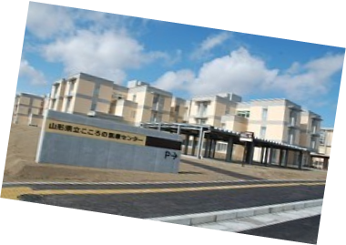

プログラム（仮）

発達障害の臨床

高次脳機能障害と発達障害

医療観察法の今

精神科救急ワークショップ

実践！ CVPPP

老年期精神医学について　他